《信息安全及实践》课程实验报告

学院 信息学院 专业 20201050331 年级 2020级

姓名 黄珀芝 学号 20201050331

实验时间 2022 年 9 月 20 日

实验名称 RIP路由项欺骗攻击实验、钓鱼网站实验

实验成绩

RIP路由项欺骗攻击实验

一、实验目的

(1)验证路由器RIP配置过程

(2)验证RIP生成动态路由项的过程

(3)验证RIP的安全缺陷

(4)验证利用RIP实施路由项欺骗攻击的过程

(5)验证入侵路由器截获IP分组的过程

1. 实验步骤(含程序清单)
2. 根据去掉入侵路由器后的互连网结构放置和连接设备,完成设备放置和连接后的逻辑工作区界面，分别为3台路由器连接4个以太的接口分配IP地址和子掩码。

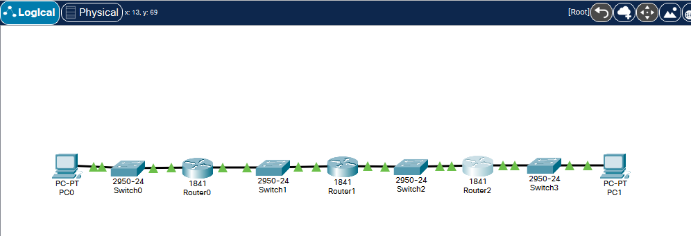

1. 完成所有三个路由器 RouterConfig(配置)”→“IP”操作过程。

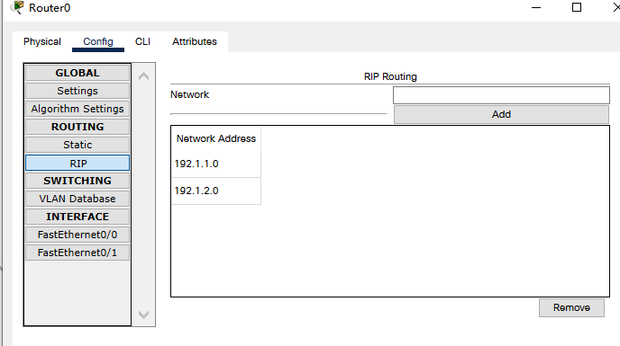

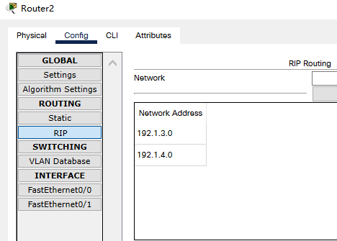

1. 通过启动PCO与PC1之间的ICMP报文传输过程,验证PCO与PCl之间存在  
   IP传输路径。
2. 接入入侵路由器，路由器Router路由表一个接口分配IP地址192.1.4.37和子网掩码255.255.255.0,以此将该接口伪造成与网络192.1.4.0/24直接连接的接口。

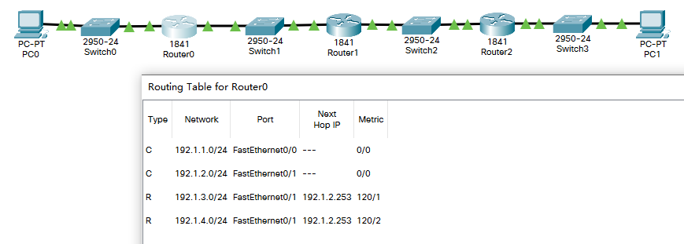

1. 进入模拟操作模式,启动PCO至PC1IP分组传输过程，查看分组发送去了哪里，PC1还是Router？记录在实验结果中。

三、实验结果及分析

发现路由器 Routerl将该IP分组转发给路由器 Router,导致该P分组无法到达PCl。

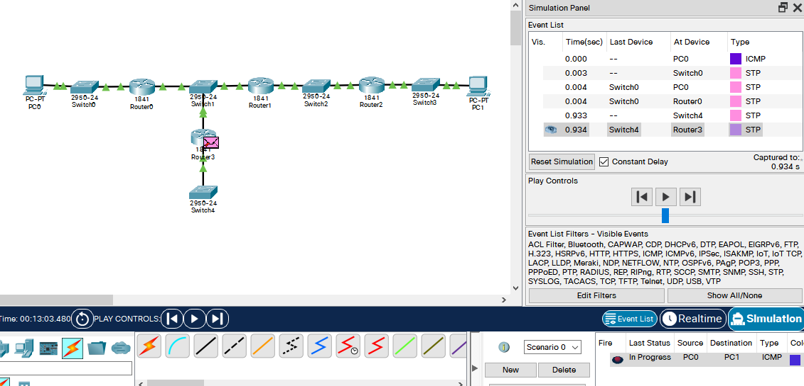

钓鱼网站实验

1. 实验目的
2. 验证伪造的DHCP服务器为终端提供网络信息配置服务的过程  
   (2)验证错误的本地域名服务器地址造成的后果。  
   (3)验证利用网络实施钓鱼网站的过程。
3. 实验步骤(含程序清单)
4. 完成设备放置和连接后的逻辑工作区界面，实现正常的web服务器访问过程。

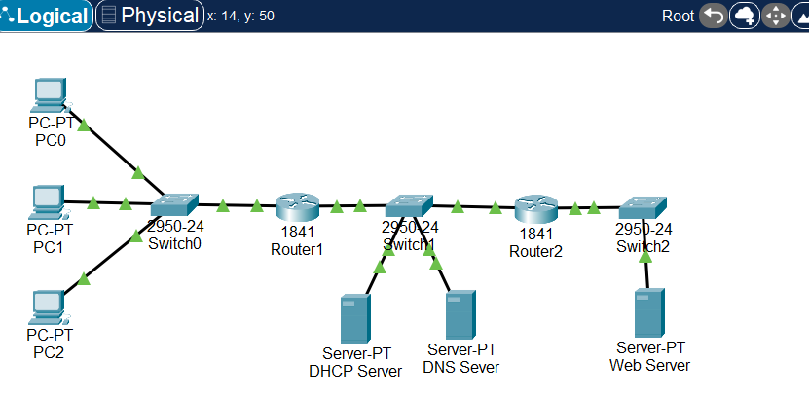

1. 完成路由器接口IP地址和子网掩码配置过程,完成路由器RIP配置过程。完成路由器Routerl接口 Fast Etherneto/0的中继地址配置过程。

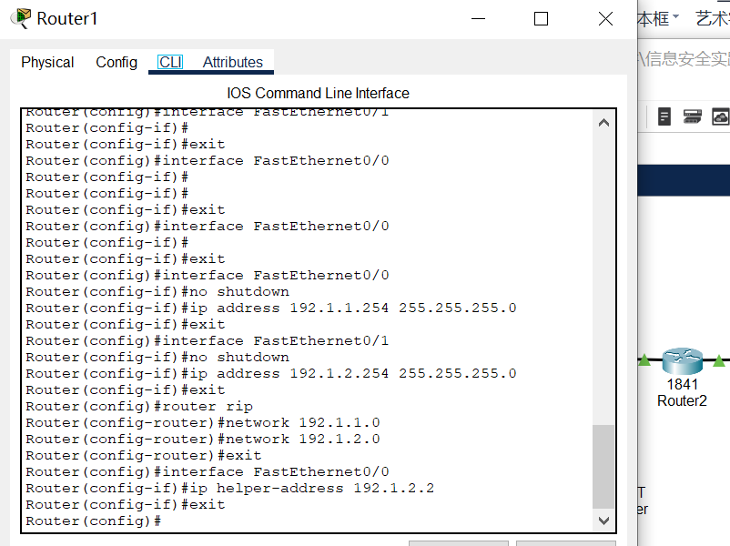

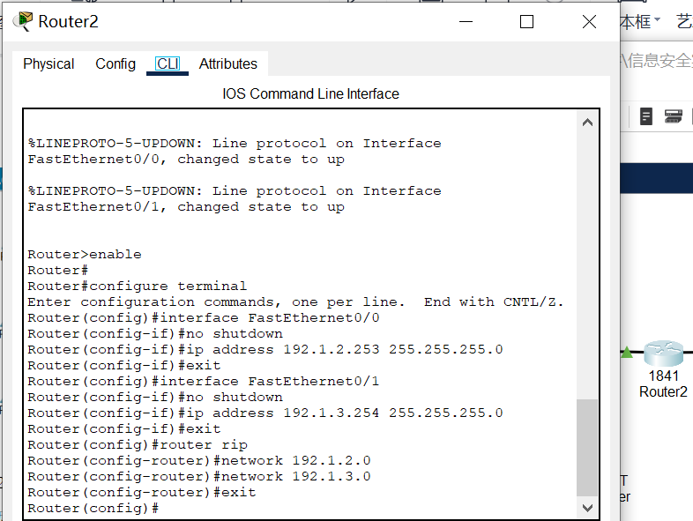

1. 完成3台服务器IP地址、子网掩码和默认网关地址配置过程。

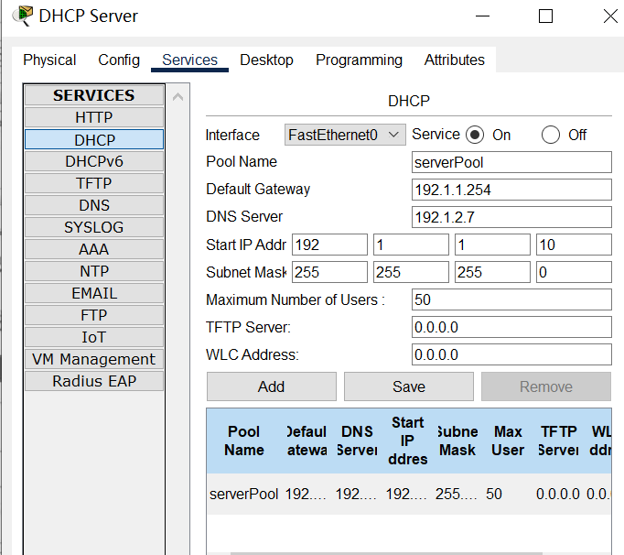

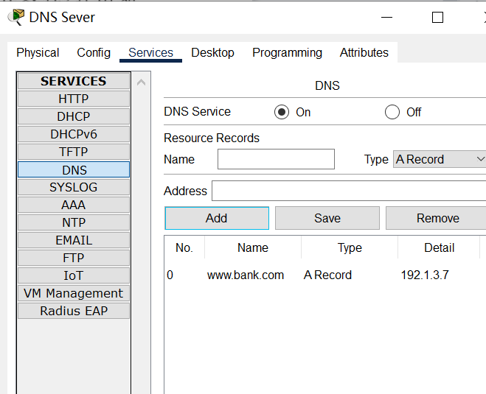

1. 完成PCo“Desktop(桌面)”→“IP Configuration(配置)”操作过程选择DHCP选项,PCO自动获取如图2.42所示的网络信息。

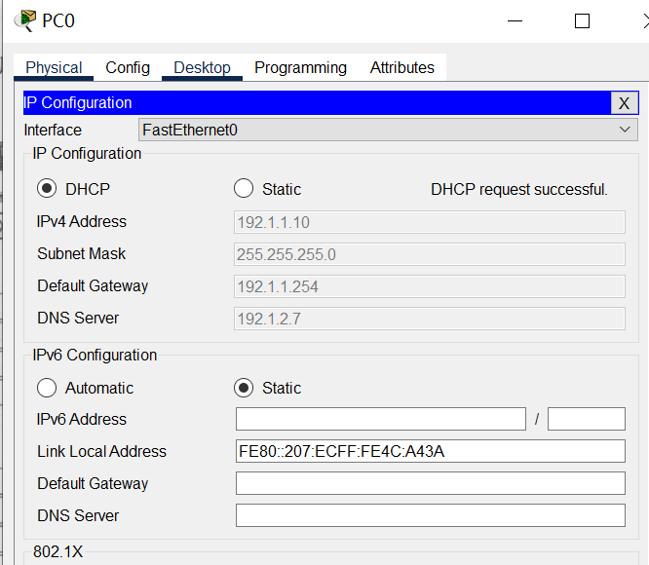

（5）完成PCODesktop(桌面)"→“Web Browser(浏览器)”操作过程，成

功访问到完全合格的域名为www.bank.com的Web服务器。

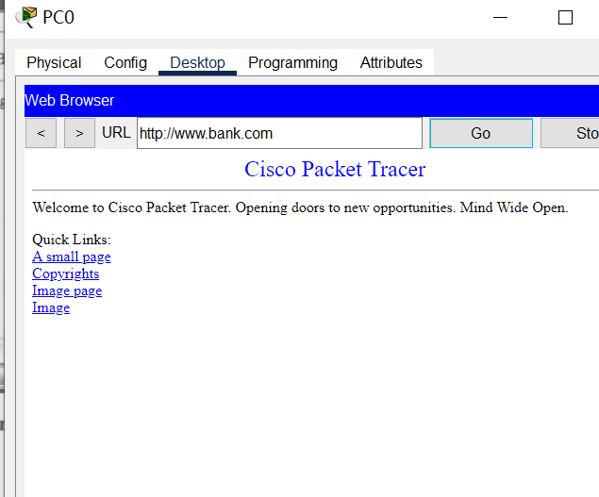

1. 成3台伪造的服务器的IP地址、子网掩码和默认网关地址配置过程。PCO再次自动获取网络信息,DNS服务器地址是伪造的DNS服务器的IP地192.1.3.1,表明PC从伪造的DHCP服务器获取网络信息。

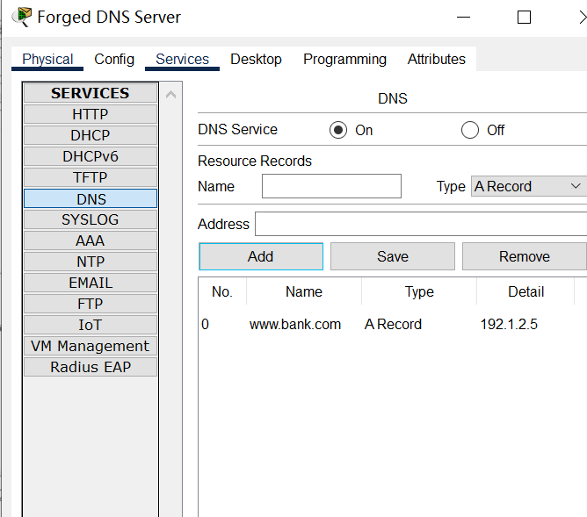

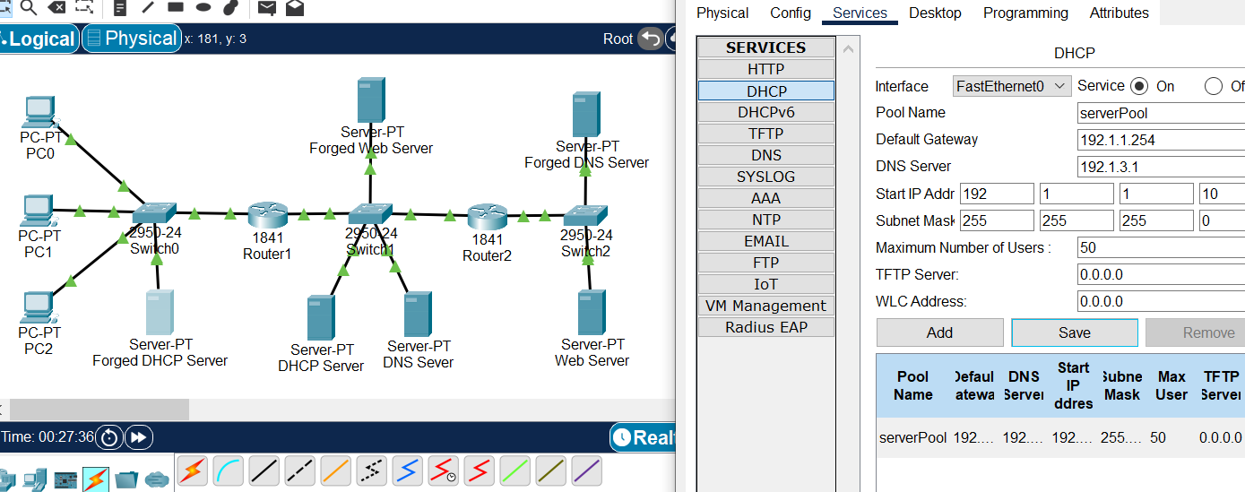

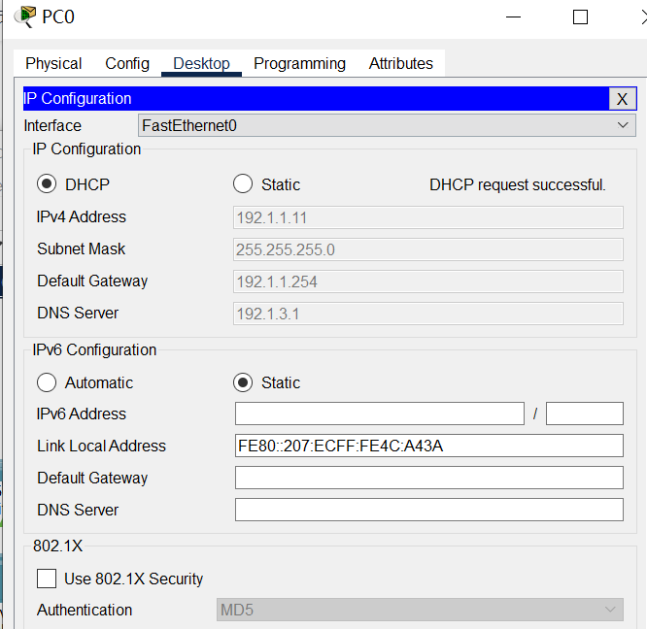

三、实验结果及分析

PCo再次用览器访问完全合格的域名为www.bank.com的eb服务器，访问结果表明PCO访问的伪造的Web服务器。

